**火山安卓-通用文件**[选择器](https://so.csdn.net/so/search?q=%E9%80%89%E6%8B%A9%E5%99%A8&spm=1001.2101.3001.7020)**教程文章**

* [一、配置](https://blog.csdn.net/qq1185907650/article/details/107855343#_2)
  + [二、布局](https://blog.csdn.net/qq1185907650/article/details/107855343#_8)
  + [三、创建方法](https://blog.csdn.net/qq1185907650/article/details/107855343#_17)
  + [四、事件](https://blog.csdn.net/qq1185907650/article/details/107855343#_24)
  + [五、演示效果](https://blog.csdn.net/qq1185907650/article/details/107855343#_41)

**一、配置**

勾选通用选择器。  
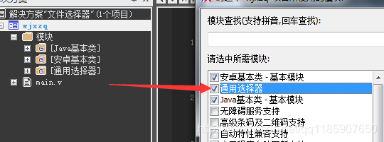

**二、布局**

添加一个按钮  
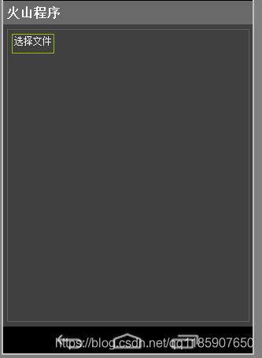  
设置硬件加速，否则显示可能会有问题  
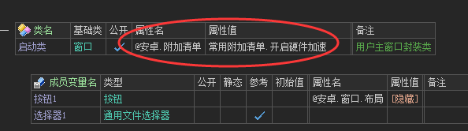

**三、创建方法**

选择器还有其它很多设置，自行增减  
挂接事件，使选择事件能正常触发  
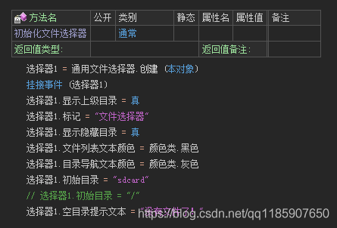

**四、事件**

①通知_被创建  
调用上面创建的方法"初始化文件选择器 ()"

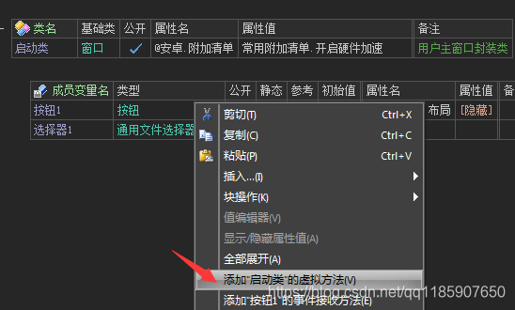  
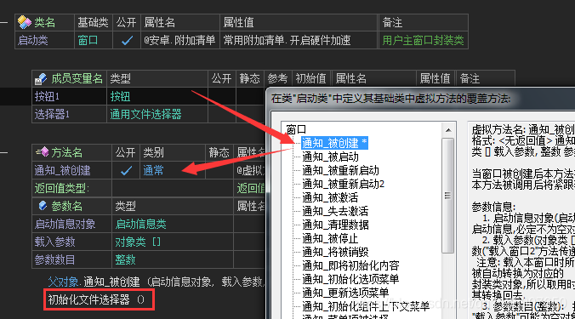  
②选择器事件

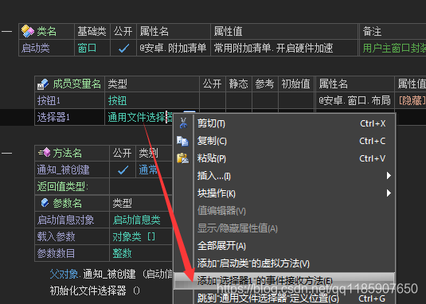  
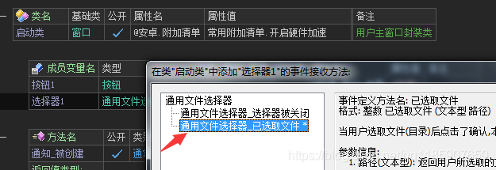  
这里只取文件名，去除了路径  
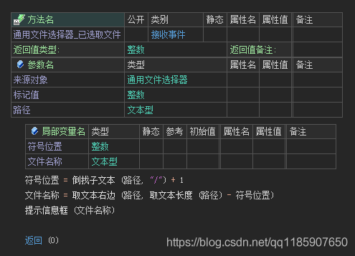  
③按钮事件  
显示选择器

